

DYNAMICS GP

Instructivo de Usuario

Localización Ecuador

Preparado para

**G. Adventures Ecuador**

Proyecto

**GP**

Realizado por

**TiiSelam**

**Objetivo**

Procedimientos para ingresar datos de la localización Ecuatoriana

**Registro de cambios**

|  |  |  |  |
| --- | --- | --- | --- |
| **Fecha** | **Autor** | **Versión** | **Referencia del cambio** |
| 26/1/15 | JC Fernández | 1.0 | Elaboración |
| 31/3/15 | JC Fernández | 1.1 | Agrega reportes para el ATS, Superintendencia y SRI |
| 6/1/20 | JC Fernández | 1.2 | Actualiza datos adicionales de clientes, proveedores, facturas de venta, impuestos para reporte ATS. |

**Tabla de Contenidos**

1. Introducción 3

2. Mantenimiento de impuestos 3

3. Mantenimiento de RUC 4

4. Mantenimiento de Proveedores 5

5. Documentos de compra 8

5.1 Mantenimiento de Tipos de comprobantes autorizados 8

5.2 Mantenimiento de Sustento del comprobante 9

5.3 Ingreso de documentos de compra 9

5.4 Compras no gravables 11

5.5 Compras a través de proveedores Intermediarios 13

5.6 Emisión del Certificado de Retención 17

5.7 Pago a Proveedores 20

6. Mantenimiento de Clientes 21

7. Documentos de venta 23

7.1 Ingreso de facturas de venta 23

7.2 Cobro a clientes 25

8. Reportes para el ATS 26

9. Reportes para la Superintendencia y el SRI 29

Localización Ecuador

# Introducción

La localización ecuatoriana de Dynamics GP cuenta con las siguientes funcionalidades:

1. Mantenimiento de datos específicos de clientes, proveedores y documentos de compra para el servicio de impuestos (SRI)
2. Reportes para el servicio de impuestos y la Superintendencia de compañías

A continuación, se describen estas funcionalidades con mayor detalle.

# Mantenimiento de impuestos

Ingresar el código correspondiente para cada detalle de impuesto en el campo Tax ID number de la ventana Tax Detail Maintenance ubicada en Tools / setup / company / tax details:

Para Compras ingresar uno de los siguientes códigos:

EXEMPT: Indica no objeto de IVA

P-EXENTO: Indica exento de IVA

P-IVACERO: Indica 0% de IVA

P-IVA

P-RET10: Indica Retención de IVA del 10%

P-RET20

P-RET30

P-RET50

P-RET70

P-RET100

P-RETIN

Para Ventas:

P-RETIVA

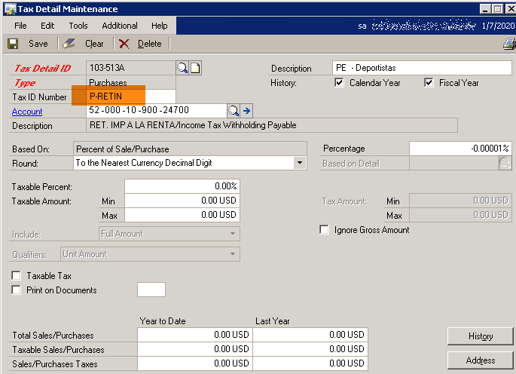

# Mantenimiento de RUC

El número de RUC de proveedores o clientes se ingresa en una misma ventana. Posteriormente, debe asignar este número a los proveedores y clientes que estén ingresados en GP.

Para esto ingrese a la ventana Supplier Information que está en Purchasing / cards / supplier info

A continuación, ingrese a la opción Supplier RUC

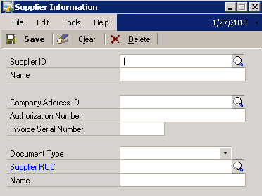

En la ventana RUC setup, ingrese los siguientes datos:

1. Tipo de documento: RUC, Identification card, Passport o End consumer
2. RUC – DV: Número de documento
3. Name: Nombre del proveedor
4. Tax credit code: Ingrese el código 00
5. Withholding code: Ingrese el código 00
6. Purchase trans type: Ingrese el tipo de transacción predeterminado del proveedor
7. Sales trans type: Ingrese el tipo de documento predeterminado del proveedor
8. Presione el botón Save

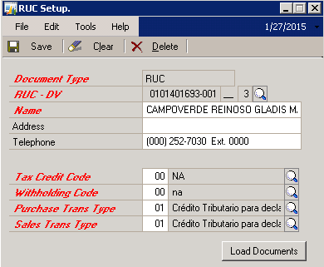

7

6

5

4

3

2

1

# Mantenimiento de Proveedores

Ingrese los datos estándar del proveedor en Purchase / cards / vendor

1. Vendor id. Identificador del proveedor
2. Name. Nombre del proveedor
3. Class id. Indique la clase del proveedor. Indique el prefijo **FV** para Foreign vendors. Esto sirve para indicar si el pago es local o al exterior en el ATS
4. Address id. Indique un identificador de dirección
5. Tax Schedule. Plan de impuestos
6. Shipping method. Indique el valor COMPRA
7. Código de país según la tabla de Países del Anexo Transaccional Simplificado
8. A continuación, asigne el número de RUC usando la opción Additional supplier information del menú Additional.

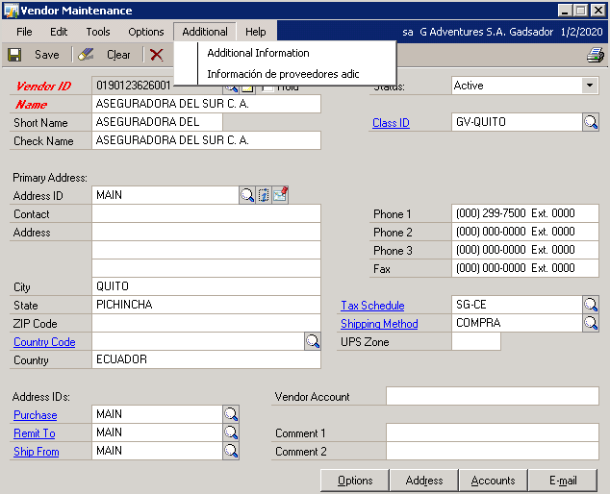

4

7

2

1

6

5

3

8

15

En la ventana Supplier information debe ingresar los siguientes datos:

1. Name. Nombre del proveedor
2. Company address id
3. Authorization number. Número predeterminado del proveedor al ingresar facturas
4. Invoice serial number. Código predeterminado del proveedor al ingresar facturas
5. Supplier RUC. Utilice el botón de búsqueda (lupa) para seleccionar el RUC

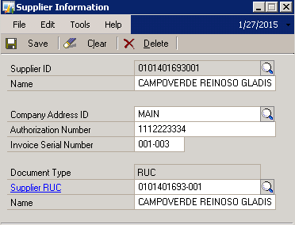

11

9

12

10

14

13

1. Presione el botón Save y vuelva a la ventana Vendor Maintenance
2. En la ventana Vendor Maintenance, presione el botón Options
3. En caso de que el proveedor tenga pasaporte, en el campo User defined 2, puede indicar uno de los siguientes valores: SI, NO. Se usa en el ATS como Parte Relacionada.
4. En caso de que el proveedor tenga pasaporte, en el campo User defined 1 indique 01 si es persona natural o 02 si es una sociedad (Tabla 14). Se usa en el ATS como Tipo de Proveedor.

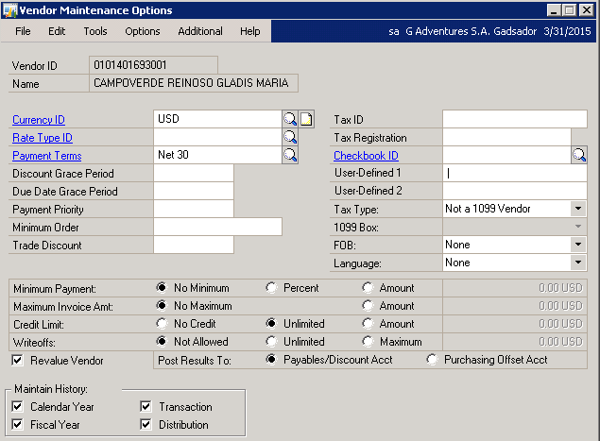

17

16

1. Presione el botón Save y vuelva a la ventana Vendor Maintenance
2. En caso de que el proveedor sea extranjero, ingrese al botón de información de internet.

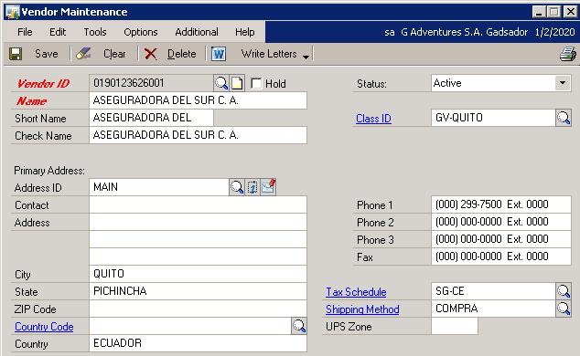

19

* 1. En el campo Additional Information de la ventana Internet Information, ingrese los siguientes parámetros:

**TIPO_REGIMEN**: Indica el tipo de régimen fiscal del exterior. Los posibles valores son 01-Régimen fiscal, 02-Paraíso fiscal, 03-Otros (tabla 19)

**DOBLE_TRIBUTO**: Se debe indicar si el pago al exterior está sujeto a algún convenio de doble tributación. Los posibles valores son SI o NO.

**NORMATIVA_LEGAL**: Se debe indicar si el pago al exterior aplica retención en aplicación a la norma legal. Los posibles valores son SI o NO.

**DENOMINACION03**: Corresponde al nombre de un régimen fiscal preferente o jurisdicción de menor imposición.

A continuación, un ejemplo de cómo ingresar estos parámetros:

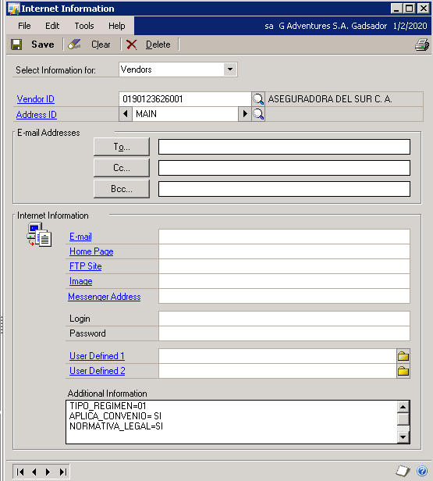

19.a

Nota Importante. Al ingresar el último parámetro presione la tecla ENTER.

1. Presione el botón Save y vuelva a la ventana Vendor Maintenance

# Documentos de compra

## Mantenimiento de Tipos de comprobantes autorizados

Para agregar nuevos tipos de documento, entre a Tools / setup / company / COA Setup / vouch Type setup

1. Ingrese el código del documento
2. Ingrese la descripción del documento
3. Presione el botón Save

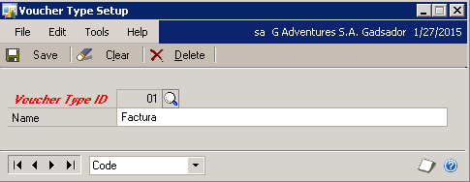

1

3

2

## Mantenimiento de Sustento del comprobante

Para agregar nuevos códigos de sustento, ingrese a Tools / setup / company / COA Setup / Trx. setup

1. Ingrese el código del sustento
2. Ingrese la descripción del sustento
3. Presione el botón Save

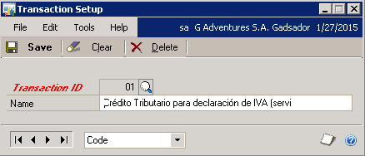

3

1

2

## Ingreso de documentos de compra

Ingrese la factura, nota de crédito, etc. de compra en Purchasing / transactions / transaction entry:

1. Tipo de documento: Seleccione Invoice para incrementar la deuda del proveedor. Por ejemplo los siguientes documentos: Factura, nota de venta, nota de débito, ticket aéreo o ticket de máquina registradora. En cambio, seleccione Credit memo para disminuir la deuda del proveedor. Por ejemplo la Nota de crédito.
2. Id de proveedor
3. Fecha de la factura
4. Número de la factura Document Number. Este número debe incluir el establecimiento y punto de venta separado por un guión
5. Plan de impuesto
6. Monto de la factura
7. Agregue los datos para la oficina de impuestos en la opción Additional Purchase information del menú Additional

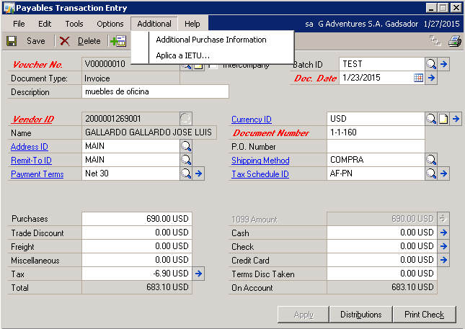

5

1

2

6

7

4

3

Se abre la ventana Additional purchase information donde debe ingresar los siguientes datos para el Libro de compras.

1. Número de serie: Establecimiento y punto de venta separados por un guión
2. Número de autorización (no electrónico)
3. Número secuencial
4. Tipo de transacción. Seleccione el tipo de sustento
5. Tipo de comprobante. Seleccione el tipo de comprobante autorizado
6. VAT code y SCT code. Indique el valor 00

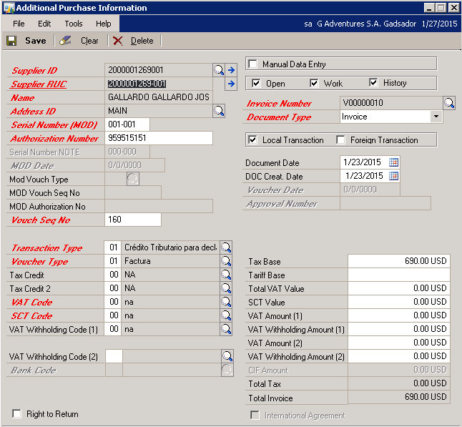

6

5

4

3

2

1

7

1. Presione el botón Save y cierre la ventana para volver a la ventana Payables Transaction Entry

## Compras no gravables

Para ingresar una factura con montos gravables y no gravables siga los pasos descritos en el apartado anterior y adicionalmente, realice los siguientes pasos:

1. En el campo Purchases asegúrese que está el monto total (gravable + no gravable) de la factura
2. Los campos Miscellaneous, Freight y Trade Discount deben estar en cero
3. Ingrese al botón de expansión del campo Tax

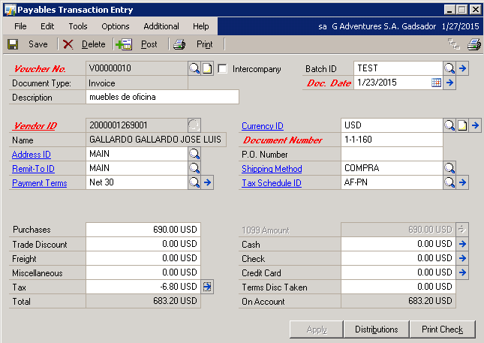

2

1

3

Se abre la ventana Payables Tax Entry.

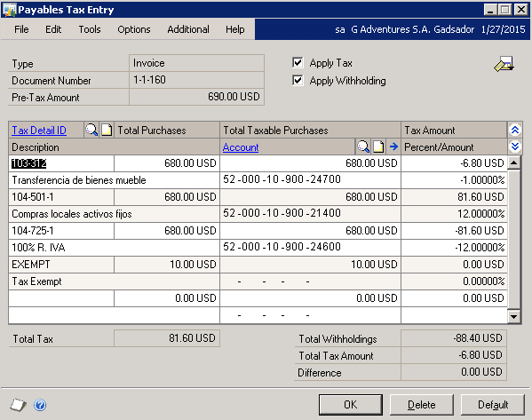

6

5

4

1. En el ejemplo de la imagen, ingrese el monto gravable en las filas del impuesto 104-501-1 y las retenciones 104-725-1, 103-312, en la columna Total Purchases
2. En la última fila agregue el impuesto EXEMPT
3. En la fila del impuesto EXEMPT, columna Total Purchases, ingrese el monto no gravable

Presione el botón OK para volver a la ventana Payables Transaction Entry.

## Compras a través de proveedores Intermediarios

Para ingresar compras a través de proveedores intermediarios siga los siguientes pasos.

1. Ingrese a Payables transaction entry que está en Purchasing / transactions / transaction entry
2. Ingrese la factura del proveedor intermediario siguiendo las instrucciones del apartado 4.3 Ingreso de documentos de compra. La siguiente imagen muestra un ejemplo de esta factura:

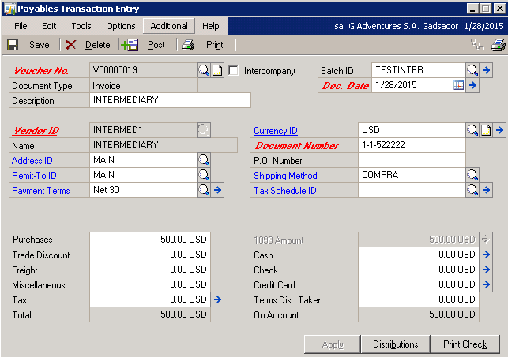

En la ventana Additional purchase information, ingrese el código de documento 41 como muestra la siguiente imagen:

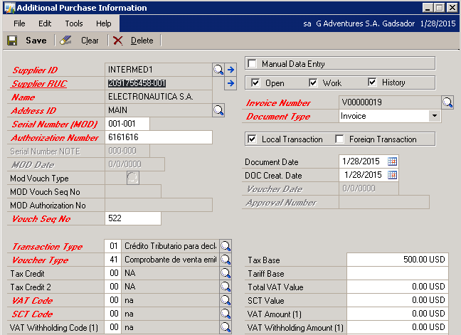

A continuación, ingrese las facturas de soporte del reembolso. Para esto siga los siguientes pasos:

1. Seleccione el tipo de documento Refund invoice
2. Ingrese la fecha
3. Ingrese el Id del proveedor de la factura que ha sido pagada por el intermediario
4. Ingrese el número de la factura
5. Ingrese el número de comprobante (Voucher No.) de la factura del proveedor Intermediario
6. Ingrese el monto de la factura
7. Ingrese los impuestos y retenciones
8. Dado que esta factura ya fue pagada, ingrese el monto del pago

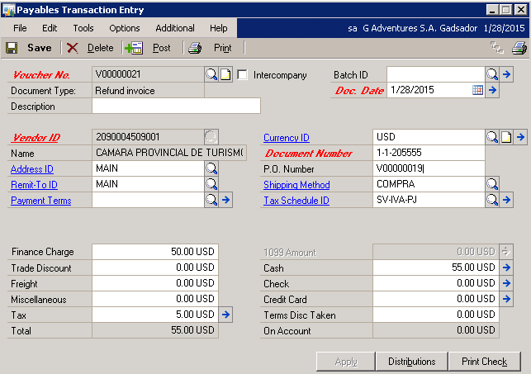

8

7

6

5

4

2

3

1

1. En la ventana Payables cash entry, seleccione el checkbook id: Z_INTERMEDIARY
2. Presione OK para volver a la ventana Payables transaction entry

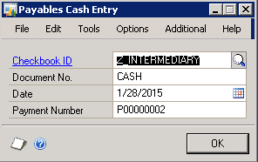

10

9

1. A continuación, ingrese a la ventana Payables transaction entry distribution y seleccione la misma cuenta al debe y al haber para todas las filas como muestra la siguiente imagen.

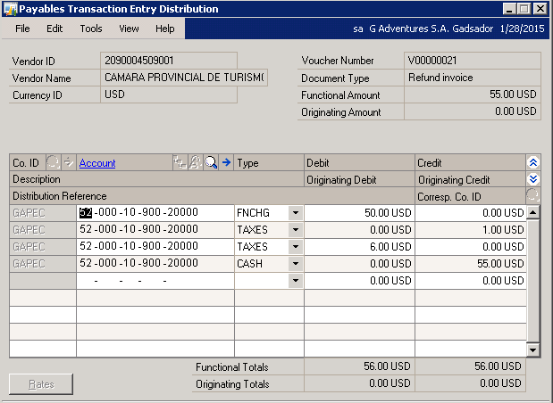

1. Finalmente, ingrese los datos adicionales de la factura en la ventana Additional purchase information

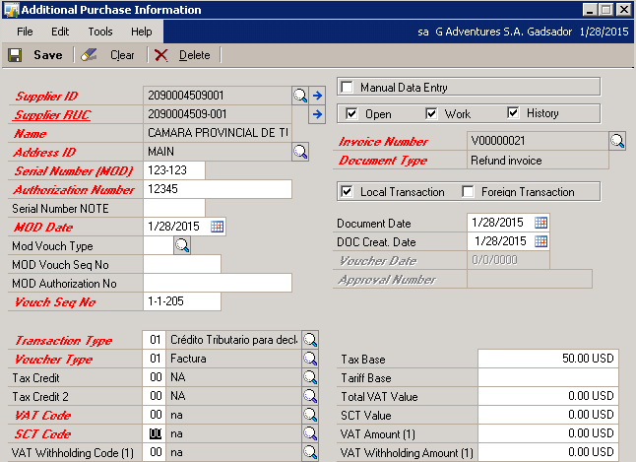

## Emisión del Certificado de Retención

Para emitir el certificado de retención ingrese a la ventana Payables transaction entry – document ubicada en Purchasing / inquiry / transaction by document:

1. Seleccione el tipo de filtro. Por ejemplo by document date

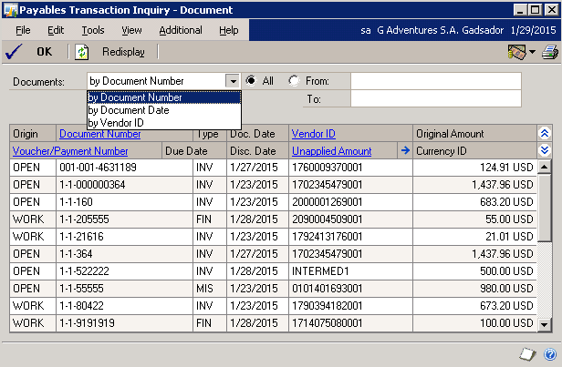

1

1. Si ha seleccionado el tipo de filtro by document date, ingrese el rango de fechas
2. Presione el botón Redisplay

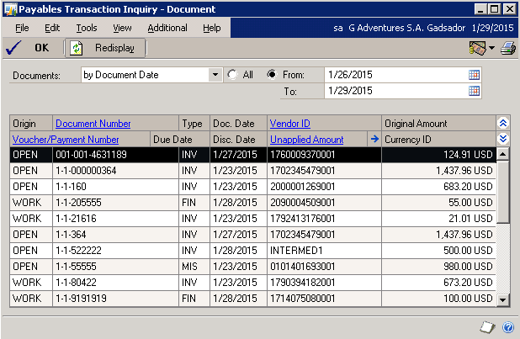

3

2

1. Seleccione la opción Withholding certificate del menú Additional

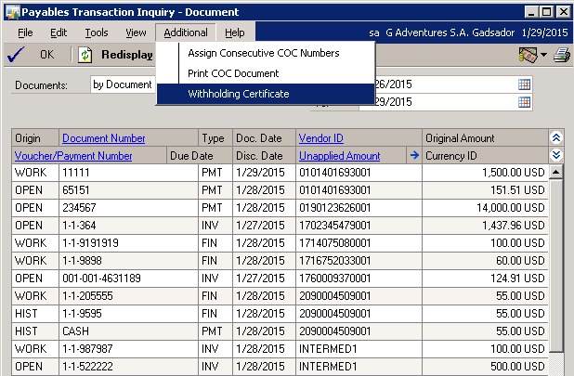

4

1. En la ventana Report destination seleccione la opción de impresión y presione OK

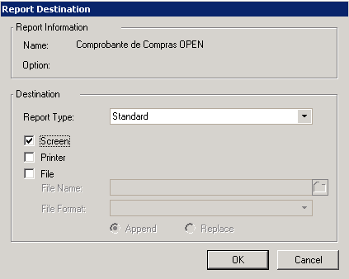

5

1. A continuación se abre el reporte Certificado de Retención para todas aquellas facturas que tienen retenciones y que están en estado OPEN o HIST

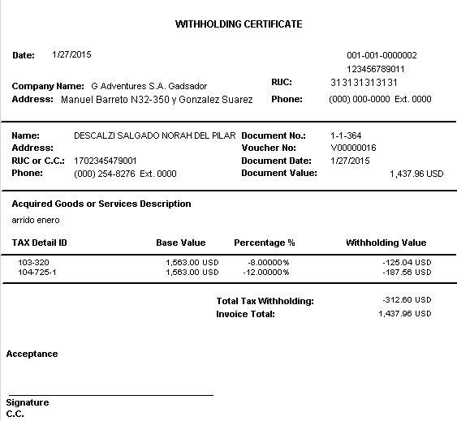

## Pago a Proveedores

Ingrese los datos estándar del pago en la ventana Payables manual payment entry ubicada en Purchasing / transactions / manual payments:

1. Ingrese la fecha del pago
2. Ingrese el proveedor
3. Ingrese la moneda
4. Ingrese la chequera
5. Ingrese el número de documento. Por ejemplo el número de cheque
6. Ingrese el monto
7. Puede aplicar una o más factura usando el botón Apply
8. Verifique el asiento contable usando el botón Distribution
9. Ingrese al menú Additional y seleccione la opción Payment document entry

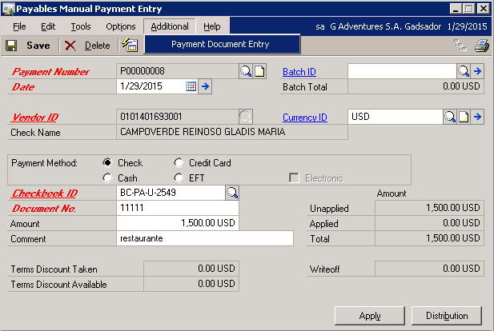

6

9

8

7

5

4

3

2

1

1. En la ventana Purchasing payment document entry, seleccione el método de pago
2. Presione el botón OK

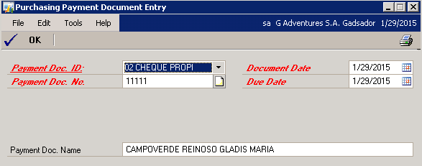

10

11

# Mantenimiento de Clientes

Ingrese los datos estándar del cliente en la ventana Customer maintenance en Sales / cards / customer:

1. Identificador del cliente
2. Nombre del cliente
3. Clase del cliente
4. En caso de que el cliente tenga pasaporte, en el campo User defined 1 indique 01 si es persona natural o 02 si es una sociedad (Tabla 14). Se usa en el ATS como Tipo de Cliente.
5. Parte relacionada. En el campo User defined 2, indique SI ó NO. Se usa en el ATS como Parte Relacionada.
6. Agregue el tipo y número de documento del cliente en la opción Additional sales information del menú Additional

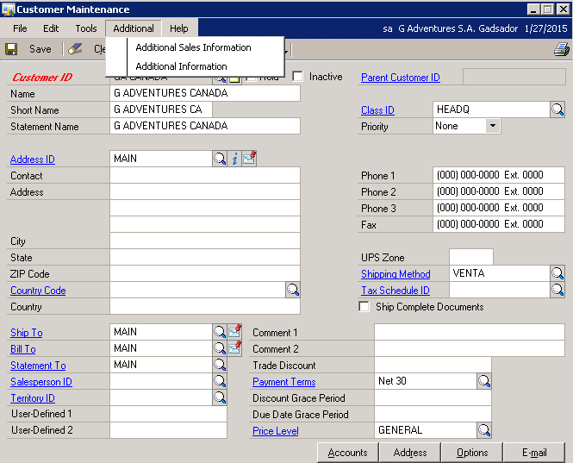

5

4

3

2

1

6

Se abre la ventana Client RUC donde debe ingresar los siguientes datos:

1. Ingrese el tipo de documento. Ejemplo RUC
2. Seleccione el número de RUC con el botón lupa
3. Seleccione el cliente

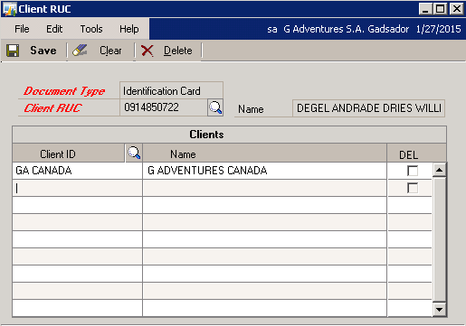

9

8

7

1. Presione el botón Save

# Documentos de venta

## Ingreso de facturas de venta

Ingrese facturas de venta, notas de débito o notas de crédito en la ventana Sales transaction entry ubicada en Sales / transactions / sales transaction entry:

1. Ingrese el tipo Invoice para factura o nota de débito. Ingrese el tipo Return para nota de crédito.
2. Si el tipo es Invoice, Ingrese el Id FACTURA o NDEBITO. En cambio si el tipo es Return, ingrese el Id NCREDITO.
3. El número de factura se genera automáticamente
4. Ingrese el cliente
5. Ingrese la fecha
6. Ingrese la moneda
7. Ingrese el código SERVICE
8. Ingrese la cantidad y precio
9. Verifique la distribución contable en el botón Distributions

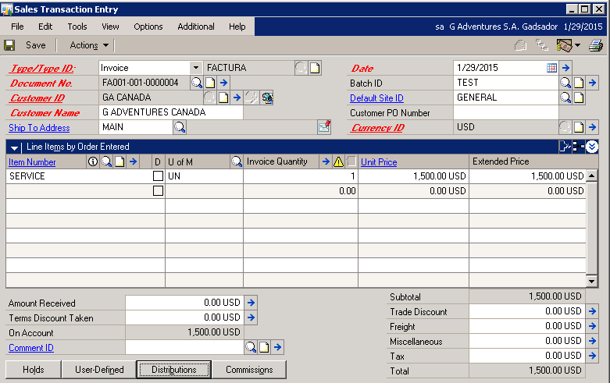

9

8

7

6

5

4

3

2

1

1. Ingrese a la opción Información de ventas adicional en el menú Additional.

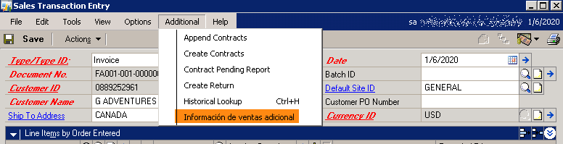

1. En la ventana Información de ventas adicional, ingrese el tipo de documento:

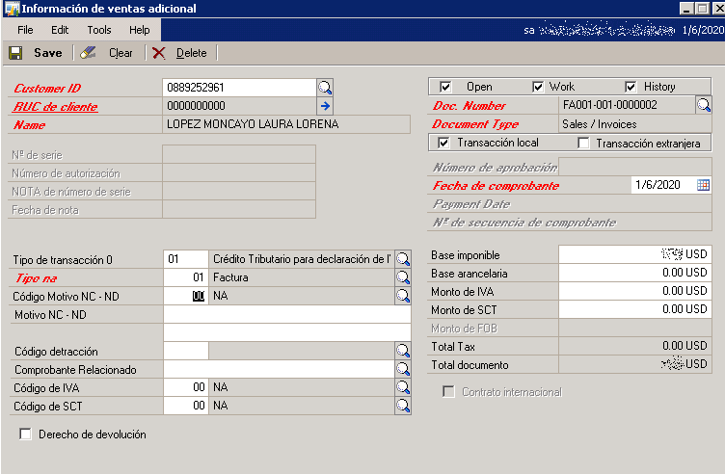

11

1. Presione el botón Save para regresar a la ventana Sales transaction entry.

## Cobro a clientes

Ingrese los datos estándar del cobro en la ventana Cash receipts entry ubicada en Sales / transactions / cash receipts:

1. Ingrese la fecha del pago
2. Ingrese el cliente
3. Ingrese la moneda
4. Ingrese el monto
5. Ingrese la chequera
6. Ingrese el número de documento. Por ejemplo el número de cheque
7. Puede aplicar una o más factura usando el botón Apply
8. Verifique el asiento contable usando el botón Distribution
9. Ingrese al menú Additional y seleccione la opción Payment document entry

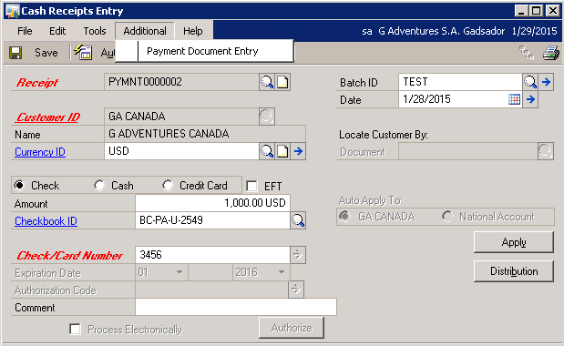

9

8

7

6

5

4

3

2

1

1. En la ventana Sales payment document entry, seleccione el método de pago
2. Presione el botón OK

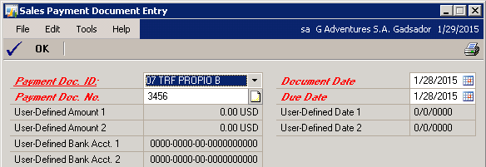

11

10

# Reportes para el ATS

Los reportes para el Anexo Transaccional Simplificado están disponibles en el explorador de Internet y son los siguientes:

* Informante
* Compras Detalladas
* Compras Retenciones
* Compras Formas de pago
* Compras Reembolso
* Ventas Cliente
* Ventas Establecimiento
* Anulados

El procedimiento para generar estos reportes es el siguiente:

1. Ingrese al Explorador de Internet a la siguiente dirección:

<http://torfin03/Reports/Pages/Folder.aspx?ItemPath=%2fGAPEC%2fReportes+ATS>

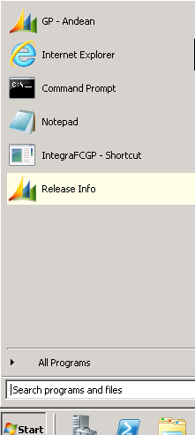

1

1. Se abre la siguiente ventana donde puede ver la lista de reportes disponibles para el ATS

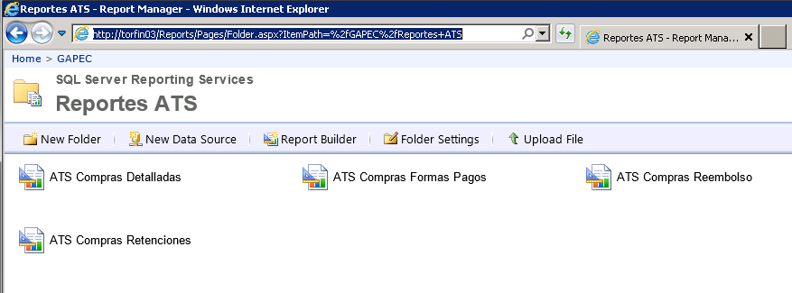

3

1. Seleccione un reporte. Por ejemplo Compras Detalladas
2. Ingrese los parámetros para ejecutar el reporte. Por ejemplo: año y mes
3. A continuación ejecute el reporte presionando el botón View Report

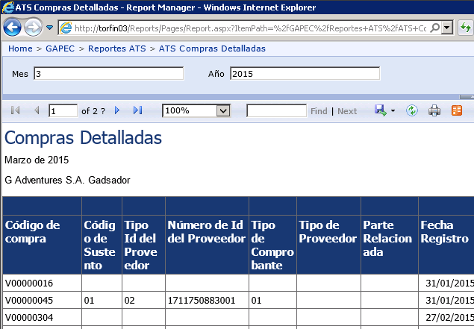 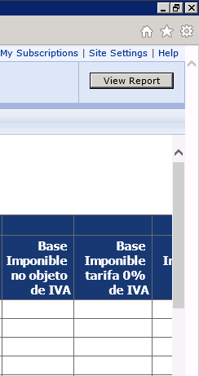

7

6

4

5

1. Para ver la lista de reportes nuevamente, puede seleccionar el enlace ATC Peru
2. Puede cambiar de página en la sección debajo de los parámetros
3. Para exportar el reporte, seleccione un formato

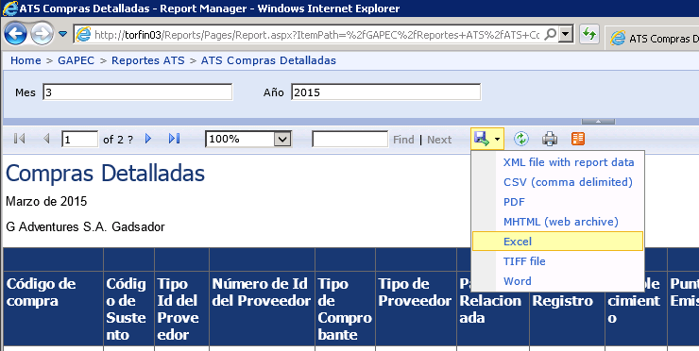

8

1. Luego aparece el siguiente mensaje:



1. Seleccione la opción Save As



10

1. Seleccione una carpeta donde guardar el archivo y presione el botón Save.

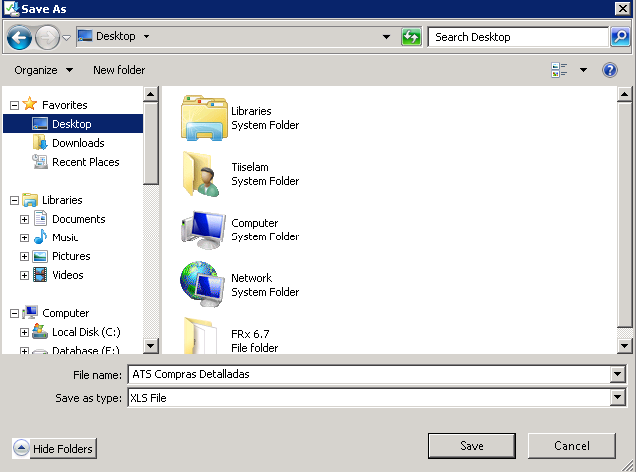

# Reportes para la Superintendencia y el SRI

Para emitir el reporte de saldos por cuenta para la Superintendencia o para el SRI siga los siguientes pasos:

1. Ingrese al Report Launcher

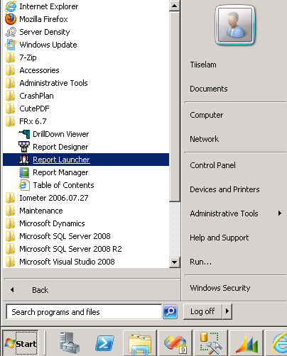

1

1. Seleccione la compañía GA Ecuador
2. Seleccione el reporte Summary Balance per Account (SRI) o (Superintendencia) según corresponda
3. Ingrese al botón Properties

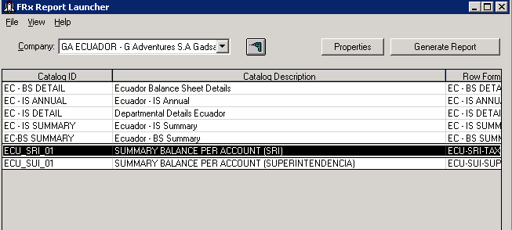

2

7

4

3

1. Ingrese el mes y año del reporte
2. Presione OK para volver a la ventana FRx Report Launcher

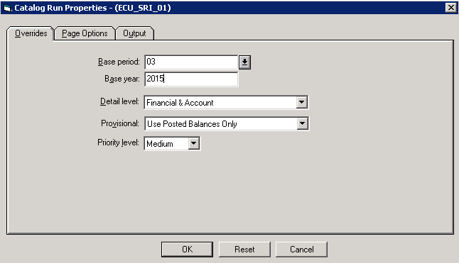

6

5

1. En la ventana FRx Report Launcher presione el botón Generate Report
2. Ingrese su usuario y contraseña en la ventana que se abre
3. Presione OK para generar el reporte

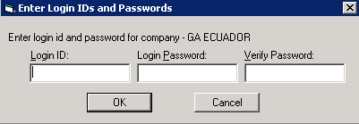

9

8